**Homilie voor de jubileumviering 25 jaar diaconaat**

**Marcel en Gerda Derluyn – De Costere**

**Pastorale Eenheid St. Germanus**

**Lokale geloofsgemeenschap Beveren-Roeselare**

**Zondag 22 oktober 2017**

Broeders en zusters hier aanwezig,

er zijn in de Kerk altijd wel diakens geweest, in alle soorten en formaten, gewijd of niet gewijd. En ook al zijn ze in onze Westerse Kerk een hele tijd weggebleven – op vandaag zijn ze gelukkig veilig en wel terug. Maar hoe ze er gekomen zijn, dat konden we horen in de eerste lezing van deze jubileumviering.

Er is in deze homilie niet echt tijd om daar verder op in te gaan. Maar het is wel een heel interessante en leerrijke historie. We focussen nu eerst even op één van die nieuwkomers in de pastorale stiel en in de pastorale eenheid: diaken Filippus.

Filippus doet in het uitbouwen van zijn roeping als diaken niet veel anders dan **afdalen**.

* Eerst **daalt** hij **af** van Jeruzalem naar Samaria. Weg uit Jeruzalem. Weg uit de vertrouwde kerkgemeenschap, weg uit het klerikale centrum en uit het veilige milieu van ons-kent-ons. De vreemde, wijde wereld in. Op weg naar de mensen toe, en naar het leven van alleman en alledag.

Samaria: dàt is per definitie het werkterrein waar een diaken door de Geest én vanuit de ‘Core business’ van zijn roeping naartoe gestuurd wordt – het kan nooit Jeruzalem zijn met zijn heilige tempel en zijn gevestigde priesterkaste.

* Na zijn verblijf in Samaria **daalt** Filippus nòg verder, nog dieper **af.** De Geest drijft hem naar de verlaten weg van Jeruzalem naar Gaza.



**(Filippus en de Ethiopiër, Wickert)**

* En toevallig komt hij op die weg een vreemdeling van Afrikaanse origine tegen, een man die hofdienaar blijkt te zijn en hoofd van de schatkist van de koningin van Ethiopië. Een eunuch ook, een gecastreerde, iemand die in zijn omgeving daarom als minderwaardig wordt beschouwd, een gekwetste man, en dan nog een ‘zwarte’ bovendien. Maar ook een rusteloze zoeker, heel eenzaam gezeten in zijn reiskoets op een verlaten weg in niemandsland.
* Diaken Filippus klimt zonder aarzelen bij hem in de wagen. Hij ‘springt op de kar’, en rijdt zomaar een eind met hem mee.
* Het is zeer verhelderend en leerrijk om in het verloop van deze ‘doopcatechese-op-wieltjes’ al die prachtige diaconale werkwoorden op een rijtje te zetten: naar een mens toe gaan, ‘op de kar springen’, in de nabijheid blijven, belangstellend luisteren, de juiste vragen stellen, je laten uitnodigen om dichterbij te komen, ja om mee op de bank te komen zitten, om te horen en te zien wat die andere bezighoudt en beroert, om (er) bij te staan en te ‘ver-staan’. En dan, maar alleen op vraag van de ander, een dieper en zeer persoonsgericht gesprek aangaan… Dit is de weg die de Geest diaken Filippus (en elke diaken, en elke christen) doet gaan.
* Kijk toch op het schilderij van Johannes Wickert hoe diaken Filippus met handen en voeten aan zijn vreemde reisgezel het goede nieuws probeert over te brengen. Hij doet het met twee voeten en met niet minder dan zeven handen tegelijk. Filippus is bezeten van de boodschap, en zijn enthousiasme slaat over op de Ethiopiër die onmiddellijk en ter plaatse gedoopt wil worden.
* Dus **daalt** diaken Filippus nog verder **af,** helemaal het doopwater in, samen met de Ethiopische eunuch, de zogezegd onvruchtbare man met wie hij in gesprek is geraakt. Ze dompelen zich onder in het vruchtwater van de Geest, en worden alle twee als nieuwgeboren. En daarna zet elkeen vol blijdschap zijn eigen levensweg voort.

[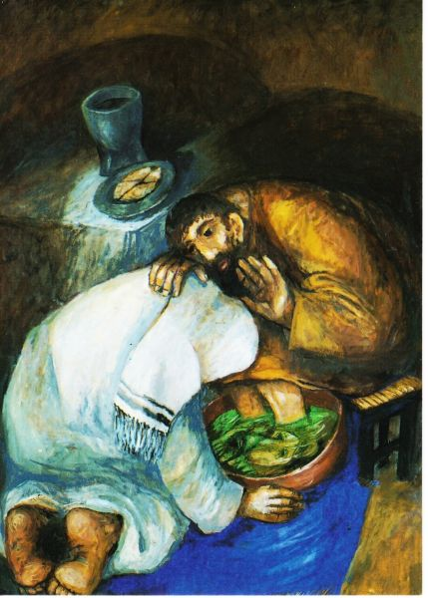](http://www.beeldmeditaties.nl/0/1/20/0120.php)

**Sieger Köder – De voetwassing**

**‘De Mensenzoon is niet gekomen om gediend te worden, maar om te dienen’ (Mc. 10, 45)**

Beste mensen hier aanwezig,

vanouds zijn er in de Rooms-katholieke Kerk zeven wijdingsgraden. Vier daarvan zijn de zogenaamde ‘lagere wijdingen’, de laatste drie zijn de ‘hogere wijdingen’.

De **vier lagere wijdingen** (ook wel: *kleine wijdingen*) zijn:

1. Portier (deurbewaarder)
2. [Lector](https://nl.wikipedia.org/wiki/Lector_(liturgie)) (lezer)
3. [Exorcist](https://nl.wikipedia.org/wiki/Exorcist) (duivelbezweerder)
4. [Acoliet](https://nl.wikipedia.org/wiki/Acoliet) (misdienaar)

De **drie hogere wijdingen** (ook wel: *grote wijdingen*) zijn:

1. [Subdiaken](https://nl.wikipedia.org/wiki/Subdiaken)
2. [Diaken](https://nl.wikipedia.org/wiki/Diaken)
3. [Priester](https://nl.wikipedia.org/wiki/Priester)

Voor de gelegenheid laten we de wijding tot priester even buiten beschouwing. En met de wijding tot subdiaken moeten we verder geen rekening houden, want die bestaat op vandaag eigenlijk niet meer. Dus blijven er vijf wijdingen over, vier ‘kleine’ en één ‘grote’(deze van diaken), die we nu één voor één wat van dichterbij willen beschouwen en ‘actualiseren’.

Maar eerst, Gerda en Marcel, wil ik jullie even het cadeau voorstellen dat ik speciaal voor dit jubileum en voor deze preek heb aangekocht. Het is een mooie ‘matroesjka’, je kent dat wel – weliswaar niet in zilverkleur, maar toch…

[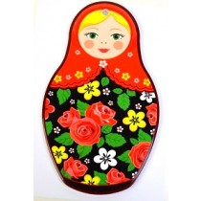](https://www.google.be/url?sa=i&rct=j&q=&esrc=s&source=images&cd=&ved=0ahUKEwipjvz-yubWAhUIYlAKHSDoCvcQjRwIBw&url=https://www.presentsathome.nl/woonaccessoires/babouska&psig=AOvVaw1BfRxvr4J9Y_cWtqeh4-UU&ust=1507743113775439)

Het woord ‘matroesjka’ is het Russische verkleinwoord voor moeder. ‘Moedertje’ betekent het dus. Het is de naam voor de houten popjes van Slavische afkomst die je wel kent, kleurrijk beschilderd en handig in elkaar geschoven. De figuurtjes worden daarbij langzaam kleiner, naarmate ze dieper in de grootste en in elkaar opgeborgen zitten.

Zo’n ‘matroesjka’ vormt bij uitstek het beeld van de ‘barmhartigheid’ – of zoals wij dat in het dialect zo mooi zeggen: ‘met iemand in zitten’.

Gerda en Marcel, wat zijn jullie in die 25 jaar toch barmhartig geweest! Hoe hebben jullie telkens weer met mensen ingezeten; hoe gastvrij zijn jullie geweest, hoe inclusief in denken en handelen, hoe mild en mededogend, hoe gul en vrijgevig, hoe open en begrijpend (ook voor mij!) Hoe veel en hoe ver hebben jullie gedràgen al die tijd…

De ‘matroesjka’ die ik jullie als cadeau wil schenken, bestaat uit vijf poppetjes.

[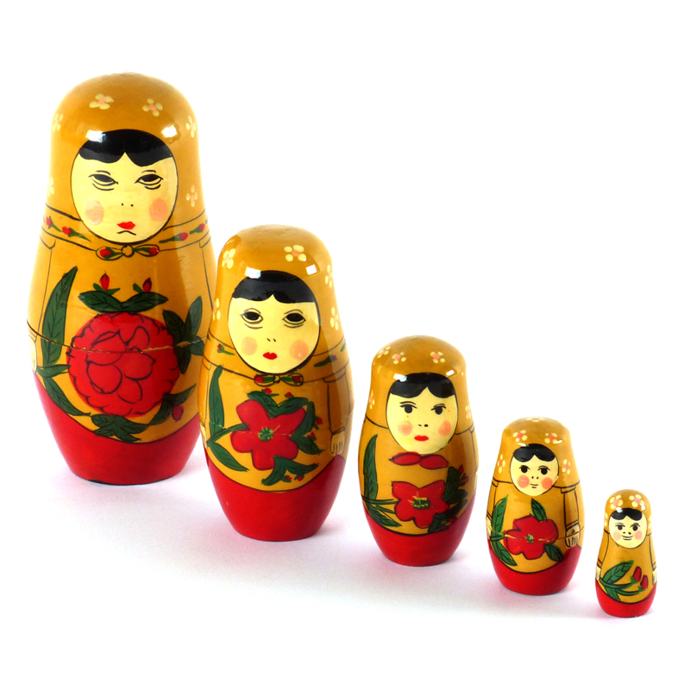](http://www.google.be/url?sa=i&rct=j&q=&esrc=s&source=images&cd=&ved=0ahUKEwjmza6SyubWAhUMK1AKHQY0BfAQjRwIBw&url=http://www.vindingrijkbreda.nl/webshop/curiosa/matroesjka-baboesjka/&psig=AOvVaw1YPuqO-dv1yDbLyGf169NA&ust=1507742889233298)

Kijk, hier heb je ze één voor één:

* **Een diaken**
* **Een acoliet**
* **Een duivelbezweerder of exorcist**
* **Een lector**
* **Een deurwachter of portier**

Beste mensen, aan de hand van deze poppetjes kunnen we zonder veel moeite elk van de vijf vormen van ‘wijding’ en ‘toe-wijding’ die in de Kerk bestaan zomaar direct toepassen op het diakenkoppel Gerda en Marcel – ik zal hen in de rest van deze preek altijd in één adem als koppel be-noemen, want zij voelen en vullen elkaar zo goed aan, dat je eigenlijk niet over de één kan spreken zonder meteen de andere er bij te betrekken. Gerda heeft trouwens in de voorbije 25 jaar minstens evenveel (maar soms minder zichtbaar en minder ‘vooraan-staand’) diakenwerk gedaan als Marcel… Daarom be-noem ik hen vanaf dit moment heel bewust en onverdeeld altijd tezamen, als diaken-koppel.

**Ze zijn portier geweest, Gerda en Marcel.**

Denk maar aan de gastvrije deur van de Polenstraat 24, met het glasraam-met-de-duif-van-Noach er in: die postillon d’ amour, die onvermoeibare go-between tussen hemel en aarde, die vredesduif van Godswege als een onmiskenbare en onweerstaanbare uitnodiging om de drempel over te stappen en in hun huis binnen te komen…

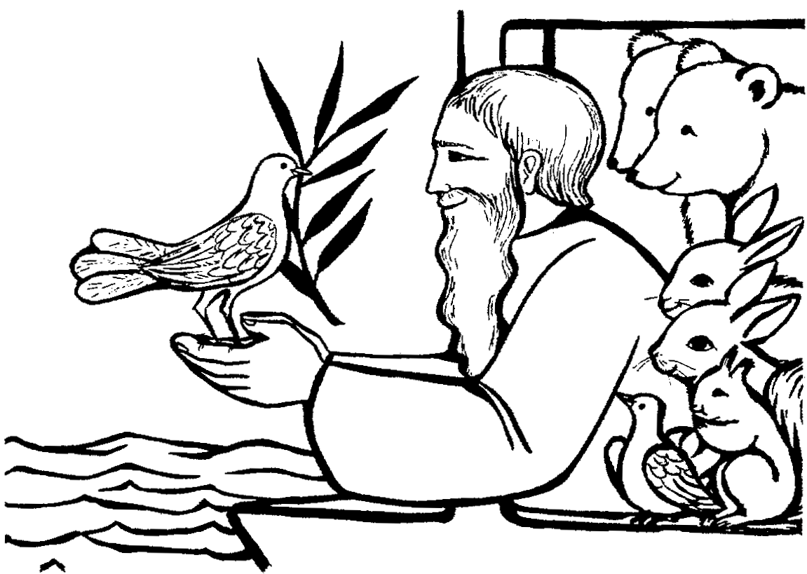

**Ze zijn lector geweest, Marcel en Gerda.**

Wanneer ik jou bijvoorbeeld onlangs nog hoorde preken in de uitvaart van jouw broer Noël, Marcel – dat was zeer goed, want heel levensnabij en bijbelvast. Of wanneer ik jou, Gerda, met schroom en delicate voorzichtigheid soms een verhaal hoorde vertellen vanuit jouw vrijwilligerswerk in Slachtofferhulp – dat was altijd sterk en bij momenten zeer ontroerend.

Soms is er iemand die mij vraagt: ‘Waar hebben die dat allemaal geleerd, Marcel en Gerda?’ Dan ben ik geneigd om te antwoorden: ‘Ja maar, zij hebben universiteit gedaan alle twee, dat weet je toch..? ‘Universiteit? Wanneer zou dat geweest zijn..?’ ‘Ah ja, ze komen toch beiden uit de KAJ en VKAJ – en dat is toch vanouds de ‘universiteit van het leven’..? En daarna hebben ze nog bijna veertig jaren bijscholing gevolgd onder andere in onze gezinsgroep – een vorm van levenslang leren is dat, met op de banken haast allemaal kajotters en kajotsters pur-sang…

**Ze zijn duivelbezweerder en exorcist geweest**, **Gerda en Marcel.**

De boze geesten helpen verjagen. De demonische, middelpuntvliedende en excentrieke machten en krachten bezweren en helpen bedwingen. De schade gaan opmeten bij mensen thuis, voorzichtig de brokken verzamelen, en wat helpen om het perspectief, de hoop en de ‘coerage’ niet te verliezen. De demonen van eenzaamheid en verdriet, van wanhoop en zinloosheid, van angst en onmacht… ‘in Godsnaam’ een beetje proberen te bezweren en uit te drijven. Gerda in Slachtofferhulp, Marcel in ziekenkamers en op rouwbezoek…

**Ze zijn op en top acoliet geweest, Marcel en Gerda.**

Dat betekent: onvermoeibaar de tafel klaarzetten, brood bakken en koffie schenken – ontelbare ‘potjes troost’ voor groot en klein verdriet; mensen in je huis en in je hart binnen laten; opvangen, beluisteren, bemoedigen, weer op weg helpen. De kinderen en hun partners, de pleegkinderen en de kleinkinderen opvangen, en zorgen dat er tijdig in alles is voorzien… Ik mocht en mag dit werk van de acolieten zelf haast week na week elke dinsdag (‘nu-distendag’, Marcel!) aan de lijve en vooral aan het hart ondervinden. En jullie blijven dit volhouden tot op vandaag, alsof het vanzelfsprekend is…

**En ze zijn ook diaken geweest** – 25 jaar lang, en dat als koppel nota bene. We vieren dit zilveren jubileum dan ook volgaarne hier op deze zondag in de herfst.

Beste mensen hier aanwezig, mag ik zo vrij zijn nog even te herinneren aan wat ik 25 jaar geleden in deze zelfde kerk van Beveren en ongeveer van op dezelfde plaats in de wijdingsplechtigheid van Marcel gezegd heb over Gerda als diakenvrouw naast Marcel:

*Gerda, als Marcel vandaag diaken wordt, dan is het voor een groot stuk dankzij jouw geloof en jouw trouwe meegaan én voorgaan in dienstbaarheid…*

*Monseigneur* – zo zei ik toen tegen de Bisschop - *wij weten dat u daar ook niet zoveel aan kunt verhelpen* (ik zei dat toen heel beleefd en braaf*!) – maar mogen wij u vandaag toch nog even zeggen hoeveel pijn het ons doet dat een vrouw als Gerda nog altijd niet écht een volwaardig ambt mag bekleden in onze Kerk? ’t Is toch doodjammer dat zo’n vrouw als Gerda vandaag niet mee diaken kan worden gewijd samen met Marcel???*

Ik kreeg toen applaus vanuit het publiek – maar ja, wat kòòp je daarvoor? Vijfentwintig jaar later is er nog niet zoveel fundamenteel veranderd.

Vandaag zou ik een stap verder willen gaan. Waarom geen koppels gezamenlijk tot diaken wijden? Waarom moet het toch, dat van een koppel getrouwde mensen direct na het wijdingsgebed ieder zijn eigen weg weer moet gaan: de vrouw weer tussen het lekenpubliek; de man de trappen op naar het altaar… Terwijl we nochtans maar al te goed weten: ‘Wat God verbonden heeft, dat zal de mens niet scheiden…’?

Zou dat niet prachtig zijn: zo’n ‘Emmaüs-diakenkoppel’, en die Grote Vreemde-Bekende Derde daar ergens tussenin, mee stappend op hun weg? Als je de hele opleiding en vorming als koppel samen hebt gevolgd – ja zelfs de wijdingsretraite samen hebt meegemaakt – en ook achteraf het hele diaconale leven dag in dag uit samen beleeft en draagt… Waarom dan in Godsnaam (?) een uitzondering gemaakt voor die éne dag, dat éne moment van het toedienen van de diakenwijding, en uitgerekend dan ineens en bruusk (zij het wel plechtig) de ‘klerikale apartheid’ weer gaan invoeren?

We dromen vandaag dus even van de mogelijke wijding van diaken-koppels. Dat durven we doen en dat mogen we, ja dat moèten we doen op een feestdag als vandaag. Want daarvoor dient toch liturgie: om te dromen van wat nog niet is, om het visioen en de visie te verdiepen en te verruimen. Om tenminste al even in onze verbeelding en in ons gebed de grenzen te verleggen en op de toekomst vooruit te lopen…

**En nu de vraag van één miljoen uit het evangelie van deze jubileumviering: ‘Wie is de grootste in het Rijk der hemelen?**

Wanneer ik de vijf poppetjes van deze ‘matroesjka’ zo voor u als ‘wijdelingen’ heb geschetst en ze hier netjes op een rij voor u heb uitgestald, betekent dit dan vanzelfsprekend dat de diaken de grootste is onder de gewijde niet-priesters, en de belangrijkste?

Je zou geneigd zijn om te denken dat het zo is – en op de ‘ladder’ van de kerkelijke hiërarchie is het ook altijd een beetje zo gepercipieerd en aan ons voorgesteld – met daarbovenop dan nog eens de priester, de bisschop, de aartsbisschop en de paus…

Maar in de Geest van Jezus van Nazareth en van het evangelie is het precies omgekeerd: hoe ‘hoger’ de wijding, hoe kleiner het figuurtje dat deze wijding uitbeeldt. En dus is de diaken de kleinste van allemaal, want hij moet de dienaar zijn van alle anderen.

Een echte diaken is als een matroesjka-popje dat steeds maar afdaalt en kleiner wordt, om zo nòg beter tussen de ‘kleine mensen’ te kunnen staan en daar te kunnen dienen. Het laatste popje dat na al dat ‘afdalen’ overblijft, is het kleinste en het meest kwetsbare.

*[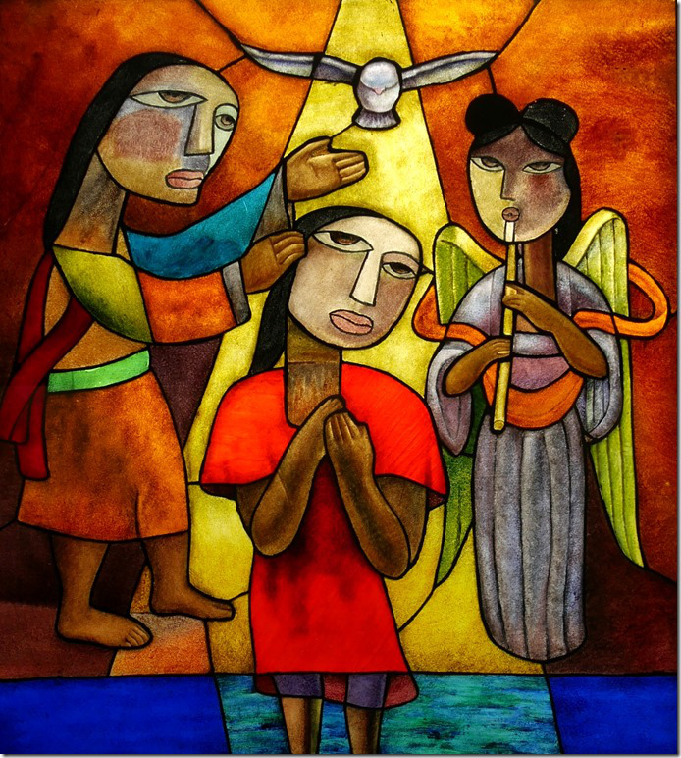](https://willemjandewit.files.wordpress.com/2015/12/p2070904-2.jpg)*

**Glasraam in de grote ‘kerk aan het meer’ bij de Chinese stad Suzhou- De doop in de Jordaan**

**‘Hij moet groter worden, en ik kleiner’ (Joh. 3,30)**

Er zitten vijf poppetjes in deze ‘matroesjka’. En de vraag is: Wie is de grootste van deze vijf? Laten we vandaag – op last van het evangelie – de zaken maar eens omdraaien; de bekende volgorde om-keren en tegelijk onszelf be-keren: de kleinste is de grootste in het Rijk Gods. En dus is dàt de meest geschikte kandidaat-diaken in het gezelschap. En merkwaardig: in al zijn kleinheid is dat mannetje/vrouwtje ook het meest massieve en solide figuurtje. Die kleinste is voluit uit één stuk gemaakt – en zo kan er meteen een Kerk van de diaconie worden op gebouwd. De enige Kerk die toekomst heeft in onze gewesten. Want ‘…als de Kerk niet dient, dient ze tot niets…’ – dat heb ik ooit van Bisschop Jacques Gaillot uit Partenia geleerd.

Graag wil ik hier nog eens herhalen wat Raf Bossuyt ons ooit heeft geleerd omtrent de roeping van een diaken. (Raf wordt uitgerekend morgen 75 jaar, en gaat dus officieel met pensioen als diaken. Vergeet niet hem straks te feliciteren en te bedanken op de receptie voor zoveel jaren van ‘diaconie’!)

Raf begon het verhaal van zijn roeping indertijd op zijn typische en onnavolgbare manier als volgt: ‘Ge kunt op twee manieren vooruit geraken in het leven. D’er zijn er die kop moeten trekken, en d’er zijn er die aan ’t gat moeten duwen. Hewel, wieder zien d’er om aan ’t gat te duwen…’

Nooit heb ik de roeping tot diaken zuiverder en eenvoudiger horen verwoorden. Geen theoloog af andere kerkgeleerde heeft het mij voordien of achteraf ooit klaarder en juister uitgelegd.

Het evangelie dat voor deze jubileumviering gekozen is, leert ons dat de belangrijkste vraag die een diaken moet stellen in elk geval NIET is: wie mag er naast de priester aan het altaar staan..? Mag ik het toch zijn die (ook) een beetje centraal en in het midden sta? Neen – er zijn andere vragen die veel belangrijker, veel crucialer en veel essentiëler zijn voor ons christen-zijn, voor de pastoraal en voor het kerk-maken vandaag en in de toekomst, en dus ook voor de diaconie en het diaconaat.

Heb je ze alle vijf? (die wijdingen van de matroesjka’s, bedoel ik). Dàt is een vraag die we ons als gelovigen en als kerkmensen van vandaag voortdurend moeten stellen. En wat doe je er mee? En een andere vraag is ook hoogst interessant en relevant: ‘Met wie zit je in?’

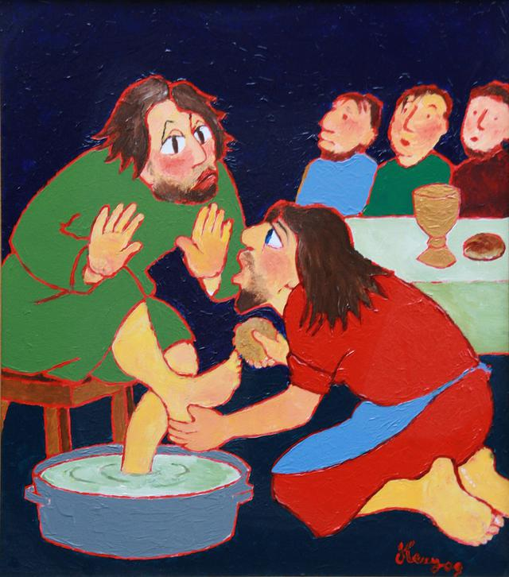

**Voetwassing door priester-kunstenaar Georges Herregods (+ 2017)**

Beste mensen,

het is (meer dan) tijd om te besluiten.

Marcel en Gerda, lieve en ons heel dierbare jubilarissen, we zeggen jullie erg veel dank voor al wat is geweest. En we wensen van ganser harte dat er – zo mogelijk – nog 25 jaren van ‘diaconie’ mogen aan toegevoegd worden.

Moge God verder goed voor jullie zorgen, zeker in de moeilijke weken en maanden die komen.

Hij make jullie steeds meer tot een zegen, een bron van genade voor elkaar, voor ons allen, en voor zeer veel mensen.

A-Dieu! ‘Tzeentje bewaore je!’

Of in ’t schoon Vlaams: God zegene en beware jullie – Amen!

Geert Dedecker